Kinder 1945 - Zeitzeugen 2025

Themenabend „Film plus Gespräch“
Mittwoch, 10.Juni 2026, 19:00 Uhr
Raum für Alle, Landsknechtweg5, Lauterbach
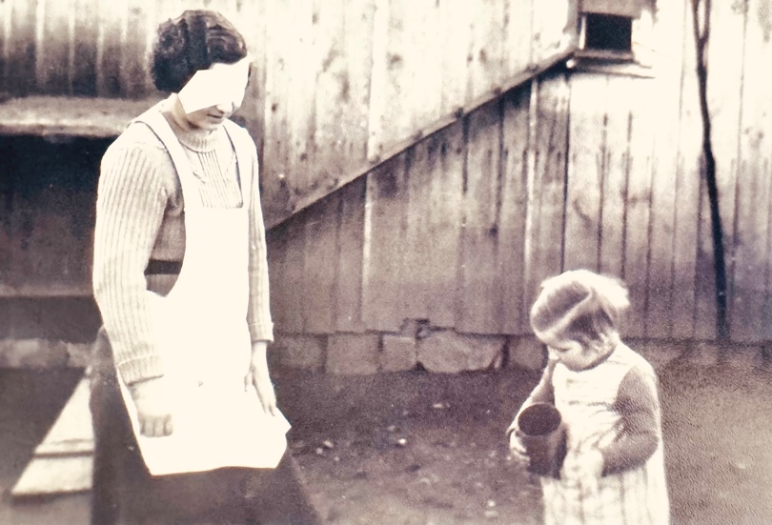

Der Dokumentarfilm wurde produziert von der Offenbacher Friedensinitiative und der VVN bda Frankfurt. Filmemacherin ist Rebekka Waitz.
Der Themenabend wird veranstaltet vom Friedensforum Osthessen, dem Bündnis Friedlicher Hessentag und Zeitzeug*innen aus Osthessen.

